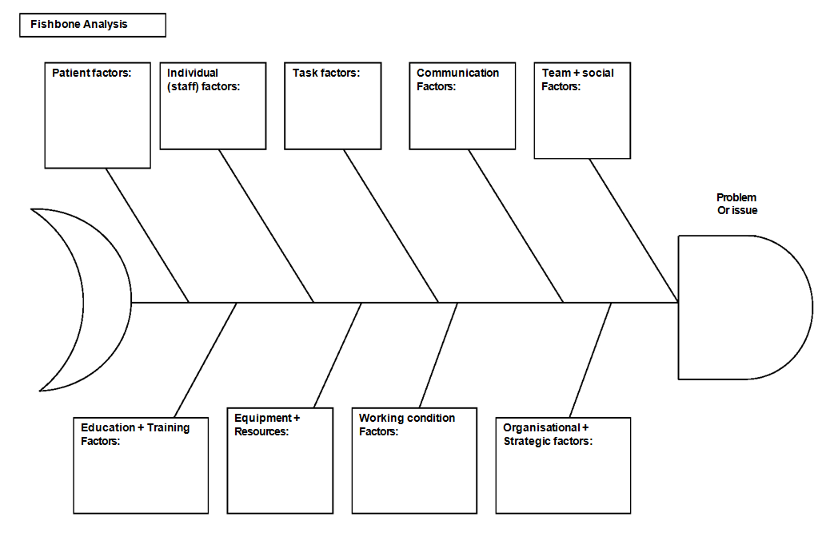
GSQIA031 Iss1. 16.12.15

